Nama :
Tingkatan:
MARKAH

100



PEPERIKSAAN PERCUBAAN SPM TAHUN 2023
TINGKATAN 5
KERTAS 1
NOVEMBER
2 ½ jam

PERTANIAN
3729/1
Dua Jam Tiga Puluh Minit

JANGAN BUKA KERTAS PEPERIKSAAN INI SEHINGGA DIBERITAHU
- Tulis nama dan tingkatan anda pada petak yang disediakan.  - Kertas peperiksaan ini mengandungi dua bahagian : Bahagian A dan Bahagian B.  - Jawab semua soalan  - Jawapan anda hendaklah ditulis pada ruang yang disediakan dalam kertas peperiksaan ini. Sekiranya ruang di dalam kertas peperiksaan tidak cukup, sila dapatkan helaian tambahan daripada pengawas peperiksaan. Helaian tambahan hendaklah diikat dan dihantar bersama-sama kertas peperiksaan pada akhir peperiksaan.  - Pengiraan mesti ditunjukkan dengan jelas.  - Anda dibenarkan menggunakan kalkulator saintifik.
  Soalan | Markah
  BAHAGIAN A
  1
  2
  3
  4
  5
  6
  7
  8
  9
  10
  11
  12
  13
  14
  15
  16
  17
  18
  19
  20
  Jumlah | / 50
  BAHAGIAN B
  1
  2
  3
  4
  Jumlah | / 50

Kertas soalan ini mengandungi 17 halaman bercetak

BAHAGIAN A
Jawab semua soalan
Masa yang dicadangkan bahagian ini ialah : 60 minit

- Jadual 1 menunjukkan sifat dan jenis tanah.
Lengkapkan jadual di bawah.

Ciri- Ciri | Jenis Tanah
- Saiz kumin yang paling besar | i…………………………………………….
- Mempunyai saliran yang sederhana baik | ii…………………………………………….
- Melekit ketika basah dan mudah dibentuk | iii…………………………………………….
Jadual 1
[3 markah]

- Rajah 1 menunjukkan jenis-jenis baja.
Lengkapkan rajah itu.

Rajah 1

[2 markah]

- Rajah 2 menunjukkan carta alir kaedah penghasilan baja Fermentasi Fruit Juices (FFJ).
Lengkapkan carta alir itu.

Rajah 2
[3 markah]

- Rajah 3 menunjukkan pandangan sisi reka bentuk bumbung perumahan poltri
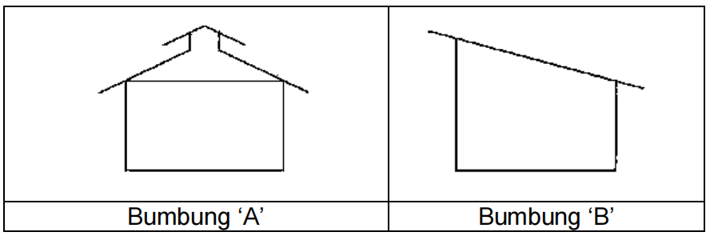

Rajah 3

Tentukan bentuk bumbung A dan B.

A : ……………………………………………………………………

B : ……………………………………………………………………

[2 markah]

- Rajah 4 menunjukkan faktor yang mempengaruhi pemilihan sistem penternakan poltri.
Lengkapkan rajah di bawah.
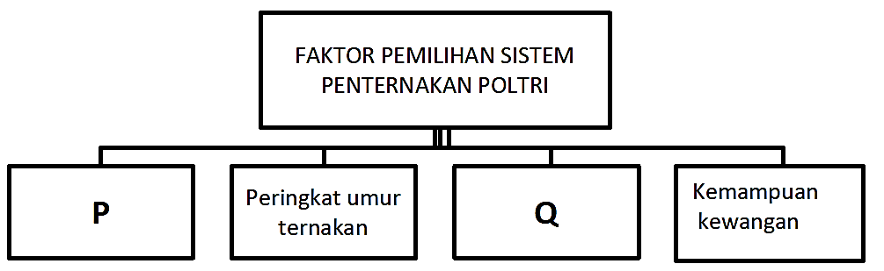

Rajah 4

P : ……………………………………………………………………….

Q : ….…………………………………………………………………….
[2 markah]

- Jadual 2 menunjukkan pengambilan makanan bagi ternakan puyuh pedaging.
Lengkapkan jadual tersebut.

Umur ternakan | Bentuk makanan | Jenis Makanan
- 14 hari | b) ………………………….. | Makanan pemulaan
14- 35 hari | Pelet kecil | Makanan pembesar
- ….….….………… | Pelet kecil | - …………………………
Jadual 2

[3 markah]

- Rajah 5 menunjukkan carta alir saluran pemasaran ke 4.
Lengkapkan carta alir di bawah.

Rajah 5

A : ……………………………………………………………………………………………
B: ……………………………………………………………………………………………….
[2 markah]

- Jadual 3 menunjukkan maklumat berat makanan dan berat seekor ayam pedaging diternak.

Perkara | Berat
Anak ayam ( mula ternak ) | 40 gram
Ayam hidup dijual | 1880 gram
Jumlah makanan dimakan | 3200 gram
Jadual 3

Hitungkan Nisbah Penukaran Makanan (NPM) ayam pedaging itu.

[2 markah]

- Rajah 6 menunjukkan graf perkaitan kadar fotosintesis dengan keamatan cahaya dan kepekatan karbon dioksida..

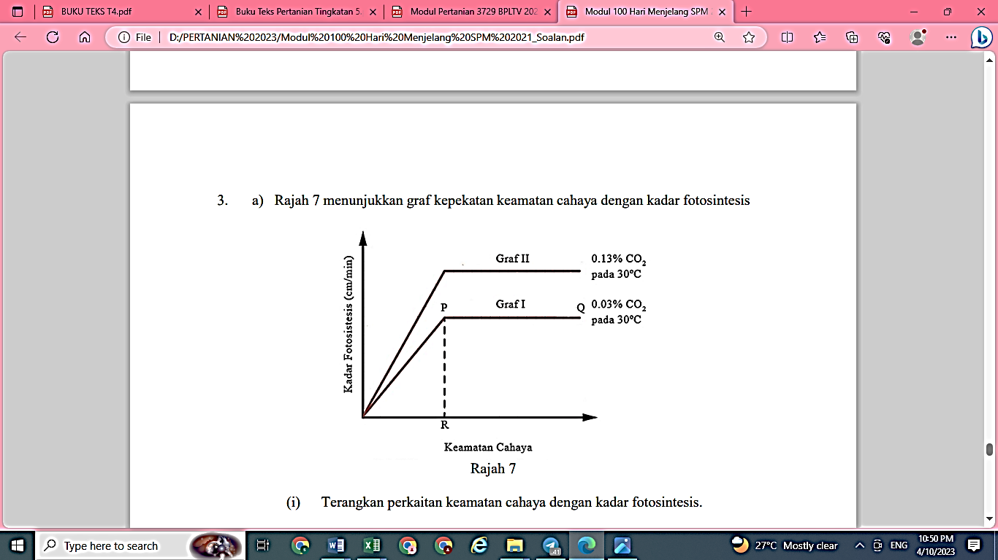

Rajah 6

- Terangkan perkaitan kadar fotosintesis dengan faktor keamatan cahaya.

.......................................................................................................................................................................................................................................................................................................................
[2 markah]

- Sekiranya kepekatan karbon dioksida dinaikkan kepada 0.13% apakah yang akan berlaku kepada kadar fotosintesis?

…………………………..................................................................................................................
[1 markah]

- Rajah 7 menunjukkan jenis tanaman makanan di Malaysia.
Lengkapkan rajah tersebut.

Rajah 7
[3 markah]

- Jadual 4 menunjukkan simptom kekurangan nutrien kepada tanaman.
Tentukan nutrien tersebut.

Simptom | Nutrien
Daun tua berwarna kuning dengan tompok-tompok mati dan buah masak tidak sekata | (i) ................................................
Klorosis (kuning) pada keseluruhan daun, terutama- nya daun tua, tanaman kurus dan buah kecil | (ii) ................................................
Warna keunguan pada daun muda, pokok terbantut dan lewat matang | (iii) ..............................................
Jadual 4
[3 markah]

- Jadual 5 menunjukkan bandingan antara tanaman atas tanah dengan tanaman tanpa tanah. Lengkapkan jadual tersebut.

Perkara | Tanaman atas tanah | Tanaman tanpa tanah
Kos | Kos yang rendah peringkat permulaan | (i) ...............................................
Pekerja | (ii) ................................................ | Kurang tenaga buruh
Pemberian Baja | Baja diberikan secara manual | (iii) ............................................
Jadual 5
[3 markah]
- Rajah 8 menunjukkan kaedah pembajaan.
Nyatakan kaedah pembajaan tersebut.

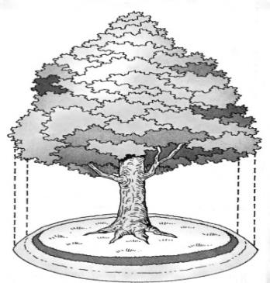 | 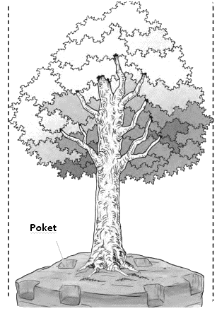
i) ………………………………………….  …………………………………………… | ii)  ………………………………………………  ……………………………………………...
Rajah 8
[2 markah]
- Rajah 9(a) dan 9(b) menunjukkan kaedah pembajaan bagi penanaman tanpa tanah.
Tentukan kaedah pembajaan bagi setiap rajah berikut.

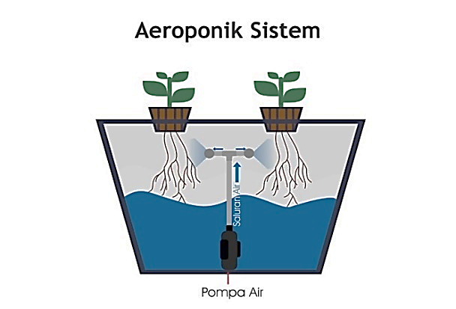  Rajah 9(a) | 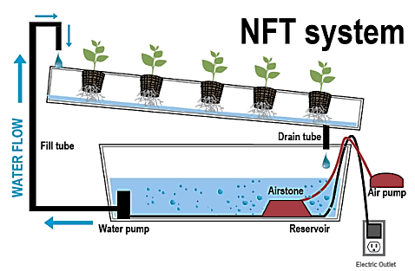  Rajah 9(b)
- ........................................................ | - ..............................................................
[2 markah]

- Jadual 6 menunjukkan penyataan tentang kaedah kawalan perosak tanaman.
Lengkapkan jadual tersebut.

Penerangan | Kaedah
Menggunakan alatan atau keadaan fizikal untuk mengawal perosak.
Penggunaan racun makhluk perosak seperti racun serangga
Memperkenalkan musuh semula jadi atau agen biologi
Jadual 6
[3 markah]

- Rajah 10 menunjukkan carta alir menuai buah lada hitam yang tidak lengkap.
Lengkapkan carta alir di bawah.

Rajah 10
[3 markah]
Penentuan indeks kematangan adalah penting kerana mempengaruhi mutu
selepas tuai dan ketahanan semasa penyimpanan.

- Nyatakan tiga kaedah untuk menentukan kematangan tanaman.

i………………………………………………………………………………….

ii………………………………………………………………………………….

iii…………………………………………………………………………………
[3 markah]

- Rajah 11 menunjukkan kehendak pasaran yang tidak tidak lengkap.
Lengkapkan rajah tersebut.

Rajah 11
[2 markah]

- Rajah 12 menunjukkan carta alir pemasaran hasil ladang yang tidak lengkap.
Lengkapkan carta alir itu.

Rajah 12

[ 2 markah]

- Jadual 7 menunjukkan maklumat pendapatan, perbelanjaan dan kuantiti hasil bagi bidang usaha tanaman sayuran.

Bidang usaha | Pendapatan (RM) | Perbelanjaan (RM) | Kuantiti Hasil (kg) | Pulangan Modal
Bendi | 6 800 | 6300 | 750
Tomato | 8500 | 10 000 | 1500 | 0.85

Jadual 7

Hitungkan Pulangan Modal bagi tanaman bendi

[2 markah]

Bahagian B
Jawab semua soalan
Masa yang dicadangkan untuk bahagian ini : 90 minit.

- Rajah 1 menunjukkan dua jenis tanah.

 | 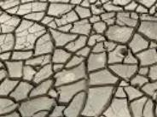
A | B

Rajah 1
  - Kenal pasti jenis tanah B

B : ………………………………………………………….
[1 markah]

  - Tentukan jenis tanah yang sesuai dipilih untuk di tanam sayuran jenis daun setelah anda membandingkan kedua-dua jenis tanah tersebut.
Pilihan Jenis Tanah : …………………………………………………………

Jenis Tanah : ………………………….. | Jenis Tanah : ……………………………

[5 markah]

- Seorang petani ingin menanam tembikai di kawasan tanahnya yang berpasir.
Terangkan dua sifat tanah tesebut yang sesuai untuk penanaman tembikai.

……………………………………………………………………………………………
……………………………………………………………………………………………
……………………………………………………………………………………………
……………………………………………………………………………………………
……………………………………………………………………………………………
……………………………………………………………………………………………
……………………………………………………………………………………………
……………………………………………………………………………………………
[4 markah]

- Jadual 1 menunjukkan pembajaan sepokok kelapa sawit selama 5 tahun dengan menggunakan baja sebatian 12:6:22.

TAHUN | 2018 | 2019 | 2020 | 2021 | 2022
KG | 3.5 | 6 | 6.5 | 9 | 9

Jadual 1

Berdasarkan Jadual 1, hitungkan:

- Berat baja sebatian selama 5 tahun

[2 markah]

- Berat nutrien pembajaan selama 5 tahun.

- Nitrogen (N)

- Fosforus (P2O5 )

- Kalium (K2O)

[6 markah]

- Kos membaja sepokok selama 5 tahun jika kos membaja pada tahun 2 adalah
RM9.60 / pokok

[2 markah]
- Kos membaja selama 5 tahun jika bilangan pokok kelapa sawit 140 pokok sehektar.

[2 markah]

- Nyatakan 3 kebaikan menggunakan baja tersebut.

- ….…………………………………………………………….

- ….……………………………………………………………..

- ….…………………………………………………………….

[3 markah]

- Rajah 2 menunjukkan kaedah penternakan poltri.

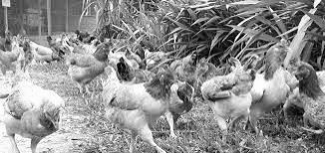 | 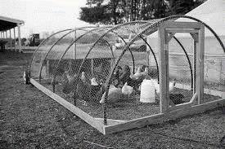
Lepas bebas | Reban mudah alih
Rajah 2

- Nyatakan sistem penternakan poltri tersebut

…………………………………………………………………………………………………
[1 markah]

- Berdasarkan jawapan di (a), berikan dua kebaikan dan dua kelemahan mengamalkan sistem penternakan tersebut.
…………………………………………………………………………………………………
…………………………………………………………………………………………………
…………………………………………………………………………………………………
…………………………………………………………………………………………………
…………………………………………………………………………………………………
…………………………………………………………………………………………………
…………………………………………………………………………………………………
…………………………………………………………………………………………………

[4 markah]

- Nyatakan ciri-ciri sistem penternakan poltri di (a).

- ….…………………………………………………………….

- ….……………………………………………………………..

- ….…………………………………………………………….
[3 markah]

- Cadangkan sistem penternakan poltri selain dari (a) di atas.

- ….…………………………………………………………….

- ….……………………………………………………………..
[2 markah]

- Rajah 3 menunjukkan salah satu bahan yang digunakan untuk kawalan organik.
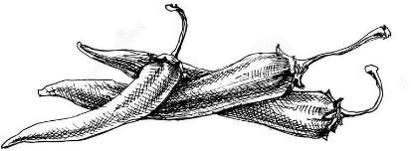

Rajah 3

- Kenal pasti jenis bahan lain yang digunakan bersama bahan pada Rajah 3.

…………………………………………………………………………………………………
[1 markah]

- Huraikan proses menghasilkan kawalan organik menggunakan bahan di atas.

………………………………………………………………………………………………………………………………………………………………………………………………………………………………………………………………………………………………………………………………………………………………………………………………………………………………………………………………………………………………………………………………………………………………………………………………………………………………………………………………………………………………………………………………………………………………………………………………………………………………………………………………………………………………………………………………………………………………………………………………………………………………………………………………………………………………………………………………………………………………………………………………………………………………………………………………………………………………………………………………………………………………………………………………………………………………………………………………………………………………………………………………………………………………………………………………………………………
[7 markah]

- Rajah 4 menunjukkan bekas minyak masak terpakai yang telah dibersihkan.
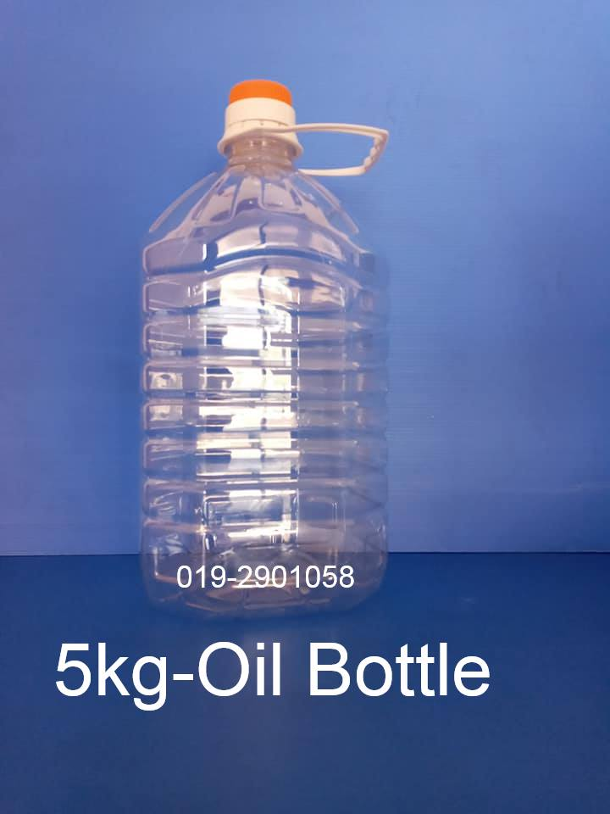

Rajah 4

i) Lakar dan labelkan satu reka bentuk perangkap serangga yang boleh digunakan untuk mengawal serangga perosak di kawasan kebun sayur dengan menggunakan bekas tersebut.

[7 markah]

KERTAS SOALAN TAMAT

